Всероссийский конкурс профессионального мастерства
«Педагог-психолог России – 2021»
Защита реализуемой психолого – педагогической практики

Образовательный психолого-педагогический проект
«Развитие коммуникативной компетентности у старших дошкольников с тяжелыми нарушениями речи средствами интерактивных квест-игр на материале сказок»

Подготовил:
Ануфриева Инна Михайловна,
педагог-психолог МДОБУ ДСКВ «Южный»

Ленинградская область
г. Всеволожск
2021

Содержание
стр.
1. Общая информация 3
1.1 Наименование и направленность Проекта 3
1.2 Информация о разработчике, участниках месте и времени реализации Проекта 4
1.3 Цель и задачи Проекта 5
1.4 Целевая группа, описание ее социально-психологических особенностей 5
1.5 Нормативно-правовое и научно-методическое обеспечение Проекта 6
1.6 Этапы реализации Проекта 7
1.7 Условия реализации Проекта 9
1.8 Ожидаемые результаты реализации Проекта 10
1.9 Факторы, влияющие на достижение результатов Проекта 11
1.10 Сведения об апробации Проекта 11
Выводы 13
Список литературы 13
Приложения 15

- ОБЩАЯ ИНФОРМАЦИЯ

  - Наименование и направленность Проекта

Наименование: «Развитие коммуникативной компетентности у старших дошкольников с тяжелыми нарушениями речи средствами интерактивных квест-игр на материале сказок».
Направленность: психолого-педагогическая.
В дошкольном возрасте у детей происходит активное коммуникативное взаимодействие со взрослыми и сверстниками, возрастает потребность в общении, поэтому формирование коммуникативной компетентности играет важную роль для социализации в обществе.
Психолого-педагогический проект (далее – Проект) «Развитие коммуникативной компетентности у старших дошкольников с тяжелыми нарушениями речи средствами интерактивных квест-игр на материале сказок» разработан для детей старшего дошкольного возраста с ограниченными возможностями здоровья (далее - ОВЗ) с учетом особенностей̆ их психофизического, речевого (бедность и недифференцированность словарного запаса, недостаточность глагольного словаря, своеобразие связного высказывания) развития и индивидуальных возможностей. Следствие этих трудностей — низкий уровень коммуникативной компетентности детей с тяжелыми нарушениями речи (далее – ТНР) дошкольного возраста.
Коммуникативная компетентность рассматривается в контексте достижения целевых ориентиров ФГОС ДО в области социально-коммуникативного развития, которое предполагает усвоение норм и ценностей, принятых в социуме, формирование навыков доброжелательного общения и взаимодействия со взрослыми и сверстниками, уважительного отношения и чувства принадлежности к сообществу детей и взрослых, развитие социального и эмоционального интеллекта детей, их эмоциональной отзывчивости, сопереживания.
Коммуникативная компетентность детей дошкольного возраста — это владение конструктивными способами и средствами взаимодействия с окружающими людьми.
Л.А. Петровская [6] определяет коммуникативную компетентность как способность к эффективному решению коммуникативных задач, которая включает в себя:
1. желание и готовность вступать в контакт с окружающими;
2. умение организовывать общение, включающее умение слушать собеседника, умение эмоционально сопереживать, умение решать конфликтные ситуации;
3. знание норм и правил, которым необходимо следовать при общении с окружающими.
Проект разработан на основе результатов психологической диагностики коммуникативного развития дошкольников, заключений учителей-логопедов, наблюдений воспитателей за актуальным развитием социально-коммуникативных умений дошкольников (принцип комплексности подхода и принцип единства диагностики и коррекции) с учетом их индивидуально-психологических и возрастных особенностей и зоны ближайшего развития (принцип индивидуальности и развития). В качестве основного метода были выбраны квест-игры, позволяющие реализовать деятельностный принцип развития и коррекции.
В проекте реализуются следующие основные профессиональные функции педагога-психолога:
- психологическая диагностика особенностей лиц с ограниченными возможностями здоровья, обучающихся, испытывающих трудности в освоении основных общеобразовательных программ, развитии и социальной адаптации - B/05.7;
- психологическая коррекция поведения и развития детей и обучающихся с ограниченными возможностями здоровья, а также обучающихся, испытывающих трудности в освоении основных общеобразовательных программ, развитии и социальной адаптации - В/04.7
- психологическое консультирование субъектов образовательного процесса - A/03.7;
- психологическая профилактика нарушений поведения и отклонений в развитии лиц с ограниченными возможностями здоровья, детей и обучающихся, испытывающих трудности в освоении основных общеобразовательных программ, развитии и социальной адаптации - В/02.7

1.2. Информация о разработчиках, участниках, месте и времени реализации Проекта

Разработчики:
Ануфриева И.М., педагог-психолог;
Беленкова С.А., учитель-логопед;
Егорова М.А, учитель-логопед;
Ласточкина А.В., воспитатель;
Ковальчук Ю.С., воспитатель.
Участники: обучающиеся 5-6 лет компенсирующей группы с ТНР «Ягодка» и их родители.
Срок реализации: август 2020 года - июнь 2021 года.
Режим: квест-игры были организованы во второй половине дня один раз в месяц. Продолжительность занятия 25-30 минут.

Место реализации: МДОБУ ДСКВ «Южный»
E-mail: sad60@mail.ru
Адрес сайта: https://sad60.vsevobr.ru/
Руководитель организации: Пашина С.А.
Контактные телефоны: 8 (813 70) 41-517, 41-522,41-917, 41-312

1.3. Цель и задачи Проекта

Цель: развитие коммуникативной компетентности у старших дошкольников с ТНР через интерактивные квест-игры на материале сказок.

Задачи:
1. развитие мотивации коммуникативного взаимодействия со взрослыми и сверстниками;
2. создание условий для проявления инициативы и самостоятельности в общении;
3. формирование умения устойчиво взаимодействовать со сверстниками;
4. формирование умения проявлять коммуникативные навыки в процессе игры, соблюдая отношения партнерства, взаимопомощи, взаимной поддержки;
5. формирование умения точно передавать сообщение другому, проявляя внимание к собеседнику (сдерживать агрессивные реакции, справедливо распределять роли, помогать друзьям и т. п.).

1.4 Целевая группа, описание ее социально-психологических особенностей
Дошкольники с тяжелыми нарушениями речи —это дети с поражением центральной нервной системы (или проявлениями перинатальной энцефалопатии). Учитывая «тесную связь развития мышления и речи» (Л. С. Выготский), следует отметить, что интеллектуальное развитие ребенка в известной мере зависит от состояния его речи. Системный речевой дефект часто приводит к возникновению вторичных отклонений в умственном развитии, к своеобразному формированию психики [9].
Целевая группа — дети 5-6 лет с ТНР, для которых в большинстве случаев характерно нарушение фонематического восприятия, низкая речевая активность, низкий уровень потребности в общении, несформированность коммуникативных умений, недостаточный уровень развития диалогической и монологической речи, низкая критичность к своему дефекту.
При выполнении совместной работы со сверстниками ребенок с ТНР редко учитывает интересы партнера, не сотрудничает с ним, проявляет незаинтересованность в контакте, не умеет ориентироваться в ситуации общения, проявляет негативизм.
Дети с ТНР плохо владеют коммуникативными средствами, поэтому нередко неуспешны во многих видах детской деятельности, чаще оказываются «непринятыми», «изолированными» в среде своих нормативных сверстников. Часто попытки общения с ними нормотипичных детей заканчиваются вспышками агрессии со стороны детей с ТНР. Игровые умения детей с ТНР развиты слабо, игра носит манипулятивный характер.
В силу излишней возбудимости нервной системы, обусловленной неврологической симптоматикой, дети с ТНР не всегда могут занять себя каким-либо делом без участия взрослого. Как правило, у них преобладает ситуативно-деловая форма сотрудничества, в норме характерная для детей 2-4 лет.
Предпочитаемый у рассматриваемой целевой группы вид коммуникации — общение со взрослым в игровой деятельности, которая содержательно бедна и сопровождается не структурированной речью. Некоторые дети с ТНР изолируются от взрослых и сверстников: замыкаются в себе, стесняются и избегают контактов.
Положение ребенка с ТНР в коллективе сверстников тесно связано со степенью тяжести речевых изменений. Дети, со сравнительно хорошей развитостью речи, занимают более высокое положение в личных взаимоотношениях. В свою очередь дети с более тяжёлым речевым дефектом находятся в менее благоприятном для социального развития положении, несмотря на наличие положительных качеств личности и (или) хорошего поведения [8].
Важно подчеркнуть первичность речевого дефекта в формировании низкой коммуникативной компетентности этих детей и необходимость тесного взаимодействия педагога-психолога, логопедов и воспитателей в ходе реализации Проекта.

1.5 Нормативно-правовое и научно-методическое обеспечение Проекта
Нормативно-правовое обеспечение Проекта
1.Федеральный закон Российской Федерации «Об образовании в Российской Федерации» N 273-ФЗ (в ред. Федеральных законов от 07.05.2013 N 99-ФЗ, от 23.07.2013 N 203-ФЗ).
2.Федеральный государственный образовательный стандарт дошкольного образования (приказ № 1155 от 17.10.2013 г.) (далее ФГОС ДО).
3. Распоряжение Правительства Российской Федерации от 29 мая 2015 г. N 996-р г. Москва "Стратегия развития воспитания в Российской Федерации на период до 2025 года."
4.Приказ Министерства Просвещения Российской Федерации от 31.07.2020 г. № 373 «Об утверждении Порядка организации и осуществления образовательной деятельности по основным общеобразовательным программам – образовательным программам дошкольного образования» зарегистрированном Минюсте России 31.08.2020 г. № 59599.
5.Адаптированная основная образовательная программа дошкольного образования для обучающихся (детей) с тяжёлыми нарушениями речи (утверждена приказом № 95 от 31.08.2021 г.).
6.Постановление Главного государственного санитарного врача РФ от 28.09.2020 г. № 28 Об утверждении санитарно-эпидемиологических правил СП 2.4.3648-20 «Санитарно-эпидемиологические требования к организациям воспитания и обучения, отдыха и оздоровления детей и молодежи».
Научно-методическое обеспечение:
Научно-методическую основу Проекта составили исследования развития общения и коммуникативной компетентности, представленные в работах Л.С. Выготского, М.И. Лисиной, Л.А. Петровской, Е.О. Смирновой, И.А. Зимней, В.М. Холмогоровой.

1.6 Этапы реализации Проекта

Этапы реализации Проекта представлены в таблице 1.
Таблица 1
Этапы Проекта

Этапы Проекта | Реализация этапа
1 этап – организационно-подготовительный  (август-сентябрь)  Цель: реализация организационно-методической диагностической, планировочно-композиционной деятельности | 1. Разработка перспективного плана работы по теме Проекта.  2. Входная диагностика уровня коммуникативной компетентности:  - определение ведущей формы общения ребенка со взрослым (М.И. Лисина);  - общение детей со сверстниками в процессе взаимодействия. Методика «Рукавички» (Г.А. Цукерман);  -методика «Картинки» (Смирнова Е.О. Калягина Е.А.);  3. Подбор сказок для совместного чтения с детьми, наглядно-иллюстративного материала.  4. Разработка материалов для квест-игр.  5. Взаимодействие с родителями по вопросам участия в проекте.
2 этап – основной  (октябрь-май)  Цель: создание условий для формирования коммуникативных компетенций средствами интерактивных квест-игр по мотивам сказок. | - Работа с детьми:  1.1. Знакомство с литературным произведением:  - антиципация (предвосхищение, предугадывание предстоящего чтения сказки).  1.2. Чтение-слушание, использование аудио-сказки. Первичный анализ-восприятие, анализ впечатлений детьми.  1.3. Беседа по сказке:  - обсуждение прочитанного содержания сказки, дискуссия по вопросам, работа с иллюстрациями;  - составление рассказов по иллюстрациям;  - драматизация сказок;  - проведение 8 квест-игр по мотивам сказок.  2. Работа с родителями (законными представителями):  - информирование о соответствии развития ребенка задачам, поставленным в Проекте;  - включение в деятельность по реализации Проекта;  - информирование о результатах освоения Проекта, полученных результатов диагностики развития.  3. Обогащение предметно-развивающей среды:  - пополнение картотеки коммуникативных интерактивных игр;  - разработка схем, макетов, маршрутов для квест-игр.  4. Промежуточная диагностика уровня коммуникативной компетентности детей: анализ результатов диагностики и корректировка планов работы.
3 этап – заключительный  (май-июнь)  Цель: обобщение результатов работы | 1.Анализ результатов итоговой диагностики уровня коммуникативной компетенции детей.  2.Анализ результатов реализации Проекта.  3.Индивидуальные консультации с родителями детей.  4.Планирование дальнейшей работы.

Календарный план проведения квест-игр отражен в таблице 2.
Таблица 2
Календарный план проведения квест-игр

Месяц | Квест-игра/сказка | Ожидаемые результаты
Октябрь | Квест-игра «По следам «Крошечки-Хаврошечки», по мотивам русско-народной сказки «Крошечка-Хаврошечка». | Интерес к процессу совместной деятельности, потребность оказывать помощь другому человеку.
Ноябрь | Квест-игра «Почему пропало молоко?», по мотивам сказки  В. Бианки. «Сова». | Умение устойчиво взаимодействовать со сверстниками, умение справедливо распределять роли; потребность оказывать помощь другому человеку;  умение договариваться, слушать взрослого и сверстника.
Декабрь | Квест-игра «Письмо деду Морозу», по мотивам сказки  В. Сутеева «Елка». | Умение конструктивно сотрудничать, сдерживать агрессивные реакции;  потребность проявлять эмпатии к сверстнику в процессе совместной деятельности.
Январь | Квест-игра «Льдинка, растай!», по мотивам русской народной сказки «Два Мороза». | Умение передавать информацию вербальными и невербальными средствами;  умение распознавать невербальные проявления в общении;  проявлять инициативу и самостоятельность в общении.
Февраль | Квест-игра «Добраться до Лимпопо», по мотивам сказки  Р. Киплинга. «Слоненок», пер. с англ. К. Чуковского, стихи в пер. С. Маршака. | Умение конструктивно сотрудничать,  проявлять эмпатию к сверстнику в процессе совместной деятельности.
Март | Квест-игра «Вместе мы – сила», по мотивам сказки «Сивка-Бурка» в обработке М. Булатова. | Умение конструктивно сотрудничать;  умение проявлять взаимопощь и взаимоконтроль в совместной деятельности.
Апрель | Квест-игра «По следам Крупенички», по мотивам сказки  Н. Телешова. «Крупеничка». | Умение передавать информацию вербальными и невербальными средствами;  умение распознавать невербальные проявления в общении;  способность взаимодействовать в игре, вступая в отношения взаимного контроля и взаимной помощи.
Май | Квест-игра «Мы рождены для добрых дел», по мотивам сказки В. Катаева. «Цветик-семицветик». | Умение взаимодействовать в игре, вступая в отношения взаимного контроля и взаимной помощи, умение выражать положительные эмоции от работы на занятии с помощью выразительных движений и речи

1.7 Условия реализации Проекта

Кадровое обеспечение:
Педагог-психолог образовательной организации, учителя-логопеды и воспитатели детского сада.
Материально-техническое и дидактическое обеспечение:
- аудиовизуальные материалы в программе Power Point (презентации, видеоролики и т.д.);
- компьютер или ноутбук;
- проектор и экран;
- место проведения занятий (кабинет педагога-психолога, кабинет учителя-логопеда, спортивный зал, музыкальный зал);
- принтер;
- карандаши, фломастеры;
- раздаточный материал.

1.8 Ожидаемые результаты реализации Проекта
Ребенок:
- проявляет интерес к коммуникативному взаимодействию со взрослыми и сверстниками;
- проявляет инициативу и самостоятельность в общении;
- умеет устойчиво взаимодействовать со сверстниками;
- умеет проявлять коммуникативные навыки в процессе игры, соблюдая отношения партнерства, взаимопомощи, взаимной поддержки;
- умеет точно передавать сообщение другому, проявляя внимание к собеседнику (справедливо распределяет роли, помогает сверстникам, сдерживает агрессивные реакции).

  - Факторы, влияющие на достижение результатов Проекта
- Актуальность Проекта для всех участников образовательного процесса.
- Эмоционально положительное отношение детей к участию в интерактивных квест-играх.
- Наличие необходимых материально-технических средств.
- Поддержка со стороны администрации.
- Высокий уровень коммуникативной компетентности педагога-психолога, учителя-логопеда, воспитатель
- Эффективность взаимодействия специалистов, реализующих проект, с родителями.

1.10. Сведения об апробации Проекта

Проект реализован на базе МДОБУ ДСКВ «Южный» в 2020-2021 учебном году. В Проекте приняли участие 28 детей компенсирующей группы «Ягодка» и 25 родителей (законных представителей).
Внутренняя экспертиза Проекта осуществлялась на заседании педагогического совета образовательного учреждения. (Протокол заседания №31 от 31 мая 2021 года).
Сопоставительный анализ результатов входной и итоговой диагностики позволяет заключить, что использование интерактивных квест-игр на материале сказок в работе с детьми старшего дошкольного возраста с ТНР способствует развитию коммуникативной компетенции воспитанников. Динамика коммуникативных компетенций, представлена в таблице 3.

Таблица 3.
Уровень коммуникативной компетентности детей

№ | Низкий | Средний | Высокий
Входная диагностика | 14,3%  (4 человека) | 85,7%  (24 человека)
Итоговая диагностика |  | 78,6%  (22 человека) | 21,4%  (6 человек)

Полученные данные свидетельствуют о том, что:
1. Сократилось количество агрессивных реакций детей в ситуациях совместных действий. Дети реже стали использовать вербальные и физические агрессивные действия в процессе совместной деятельности и в неопределенной ситуации. Сократилось количество реакций «избегание, уход от ситуации» в совместной деятельности. При этом увеличилось количество вербально-оценочных и конструктивных решений (по данным методики «Картинки» (Смирнова Е.О. Калягина Е.А.).
2. Наблюдается положительная динамика поведенческих реакций детей в совместной деятельности (таблица 4).

Таблица 4.
Динамика поведенческих реакций детей в совместной деятельности

№ | Уход от ситуации | Агрессивный выход | Вербально-оценочное решение | Конструктивное решение
Входная диагностика | 21,4%  (6 человек) | 21,4%  (6 человек) | 32,2%  (9 человек) | 25% (7 человек)
Итоговая диагностика |  | 7,2%  (2 человека) | 50%  (14 человек) | 42,8%  (12 человек)

3. Повысился уровень продуктивности совместной деятельности: умение договариваться, приходить к общему решению, умение убеждать, аргументировать, взаимный контроль по ходу выполнения деятельности, взаимопомощь, позитивное эмоциональное отношение к совместной деятельности. Изменение уровня продуктивности совместной деятельности по методике «Рукавички» (Г.А. Цукерман) представлено в таблице 5

Таблица 5.
Уровень продуктивности совместной деятельности

№ | Низкий | Средний | Высокий
Входная диагностика | 17,9%  (5 человек) | 71,4%  (20 человек) | 10,7%  (3 человека)
Итоговая диагностика |  | 71,4%  (20 человек) | 28,6%  (8 человек)

4. Изменилась форма общения ребенка со взрослыми. Ситуативно-деловому стилю общения дошкольники стали предпочитать внеситуативно-познавательное общение. Взрослый стал более интересен ребенку не как партнер по играм, а как источник личностной и познавательной информации. Появились социальные вопросы, высказывания, возросла мотивация общения со взрослым (таблица 6).
Таблица 6.

Результаты итоговой диагностики общения ребенка со взрослыми
№ | Ситуативно-деловая | Внеситуативно-познавательная | Внеситуативно-личностная
Входная диагностика | 71,4%  (20 человек) | 28,6%  (8 человек)
Итоговая диагностика | 7,2%  (2 человека) | 71,4%  (20 человек) | 21,4%  (6 человек)

Обобщая результаты Проекта, следует подчеркнуть, что развитие коммуникативной компетентности дошкольников посредством реализации квест-игр по мотивам сказок, создание условий для проявления коммуникативных умений, проявления инициативы и самостоятельности в общении способствовало решению поставленных задач. У детей отмечалась познавательная мотивация. Коммуникативное взаимодействие со взрослыми и сверстниками приобрело конструктивный характер. Появилась внеситуативно-познавательная и внеситуативно-личностная мотивация в процессе общения. Дошкольники стали проявлять коммуникативные навыки в процессе игры, соблюдая отношения партнерства, взаимопомощи, взаимной поддержки.
Дети научились более точно передавать сообщение другому, проявляя внимание к собеседнику, сдерживать агрессивные реакции, справедливо распределять роли, помогать друзьям. Родители и педагоги отмечают повышение интереса детей к прочтению сказок и детской литературы. В группе гораздо реже стали возникать конфликты, социально-психологический климат стал более благоприятным.
Результаты Проекта представлены в докладе на Всероссийской научно-практической конференции «Комплексное сопровождение детей с особыми образовательными потребностями» в САФУ в мае 2021 года и опубликованы в сборнике научных трудов (Ануфриева И.М., Беленкова С.А., Егорова М.А. Возможность развития коммуникативной компетенции детей 5-6 лет с ТНР средствами интерактивного квеста на материале сказок // Комплексное сопровождение детей с особыми образовательными потребностями: Сборник научных трудов / сост. Е.В. Комаровская, Н.С. Морозова, тех.ред. М.Н. Маслова. – Архангельск: Кира, 2021. -266 с. – С. 120-127.)

Выводы:
Из вышесказанного можно сделать вывод об эффективности реализованного проекта, его практической направленности и возможности использования другими специалистами в рамках реализации деятельности по развитию коммуникативной компетенции детей с ТНР средствами интерактивных квест-игр.
В 2021-22 учебном году с данной группой детей будет продолжена реализация Проекта по развитию коммуникативной компетенции детей с ТНР 6-7 лет, в связи с тем, что несмотря на значительные изменения в коммуникативном поведении детей с ТНР в результате реализации Проекта, их уровень речевого развития отличается от нормотипичных сверстников.

Список литературы:

- Выготский Л.С. Мышление и речь. М.: Аст, 2021. –576 с.
- Гаврина С.Е., Кутявина Н.Л, Топоркова И.Г. Большая книга развивающих квестов для дошкольников. М.: Росмэн, 2019. – 128 с.
- Киселева М.М., Бурнатова Т.А. Формирование коммуникативных компетенций у старших дошкольников с общим недоразвитием речи третьего уровня// Вестник Курганского государственного университета. – 2018. – № 1 (48). – С. 59–63.
- Крюкова С.В., Слободяник Н.П. Удивляюсь, злюсь, боюсь, хвастаюсь и радуюсь. Программы эмоционального развития детей дошкольного и младшего школьного возраста: Практическое пособие – М.: Генезис, 2014. – 272 с.
- Лисина М.И. Проблемы онтогенеза общения. – СПб: Питер, 2009. – 429 с. [Электронный ресурс]: Режим доступа: http://psychlib.ru/mgppu/lis/lis.htm#$p1 дата обращения: 12. 08.2021
- Петровская Л.А. Общение – компетентность-тренинг: избранные труды. – М.: Смысл, 2007. – 687с.
- Примерная адаптированная основная образовательная программа для дошкольников с тяжелыми нарушениями речи / Л. Б. Баряева, Т.В. Волосовец, О. П. Гаврилушкина, Г. Г. Голубева и др.; Под. ред. проф. Л. В. Лопатиной. – СПб., 2014. – 386 с.
- Филичева Т. Б. Устранение общего недоразвития речи у детей дошкольного возраста: практ. пособие / Т. Б. Филичева, Г. В. Чиркина. – 5-е изд. – М.: Айрис-пресс, 2018. – 224 с. [Электронный ресурс]. Режим доступа: https://ds151.edupenza.ru/files/dokumentyraznye/Филичева_Т.Б.__Чиркина_Г.В._Устранение_общего_недоразвития_речи_у_детей_дошкольного_возраста.PDF дата обращения: 12. 08.2021

Приложение 1
Сценарий демонстрируемого на видеозаписи группового занятия
Тема: Квест-игра «Мы рождены для добрых дел» (по мотивам сказки В. Катаева «Цветик-семицветик»)

Цель: Формирование коммуникативных умений в процессе совместной поисковой деятельности.

Задачи:
- Формировать способность взаимодействовать в игре, вступая в отношения взаимного контроля и взаимной помощи.
- Формировать способность проявлять эмпатию к сверстникам в процессе совместной деятельности.
- Развивать произвольное внимание через поисковую деятельность.
- Развивать межполушарное взаимодействие, мелкую и крупную моторику, зрительно-моторную координацию.
- Развивать рефлексивные умения воспитанников, их положительные эмоции от работы на занятии с помощью выразительных движений и речи.

Место проведения: кабинет педагога-психолога.

Участники: дети 5-6 лет, посещающие старшую группу компенсирующей направленности.

Формат занятия: квест - игра.

Материал для занятия:

- Мультимедийный комплекс.
- Презентационные материалы.
- Браслеты.
- Игра «Следы».
- Планшеты.
- Бланки для рисования 2 руками.
- Задание «Собери цветок вместе», «Собери пазл».
- Лепестки, цветик-семицветик.

Структура занятия:
Организационный этап
(2 мин)
Цель - создание положительного эмоционального настроя, формирование интереса к предстоящей деятельности. | 1. Приветствие.  2. Разминка, активизация внимания. |  | Браслеты, надеваемые на левую руку для фиксации направлений «право»-«лево».  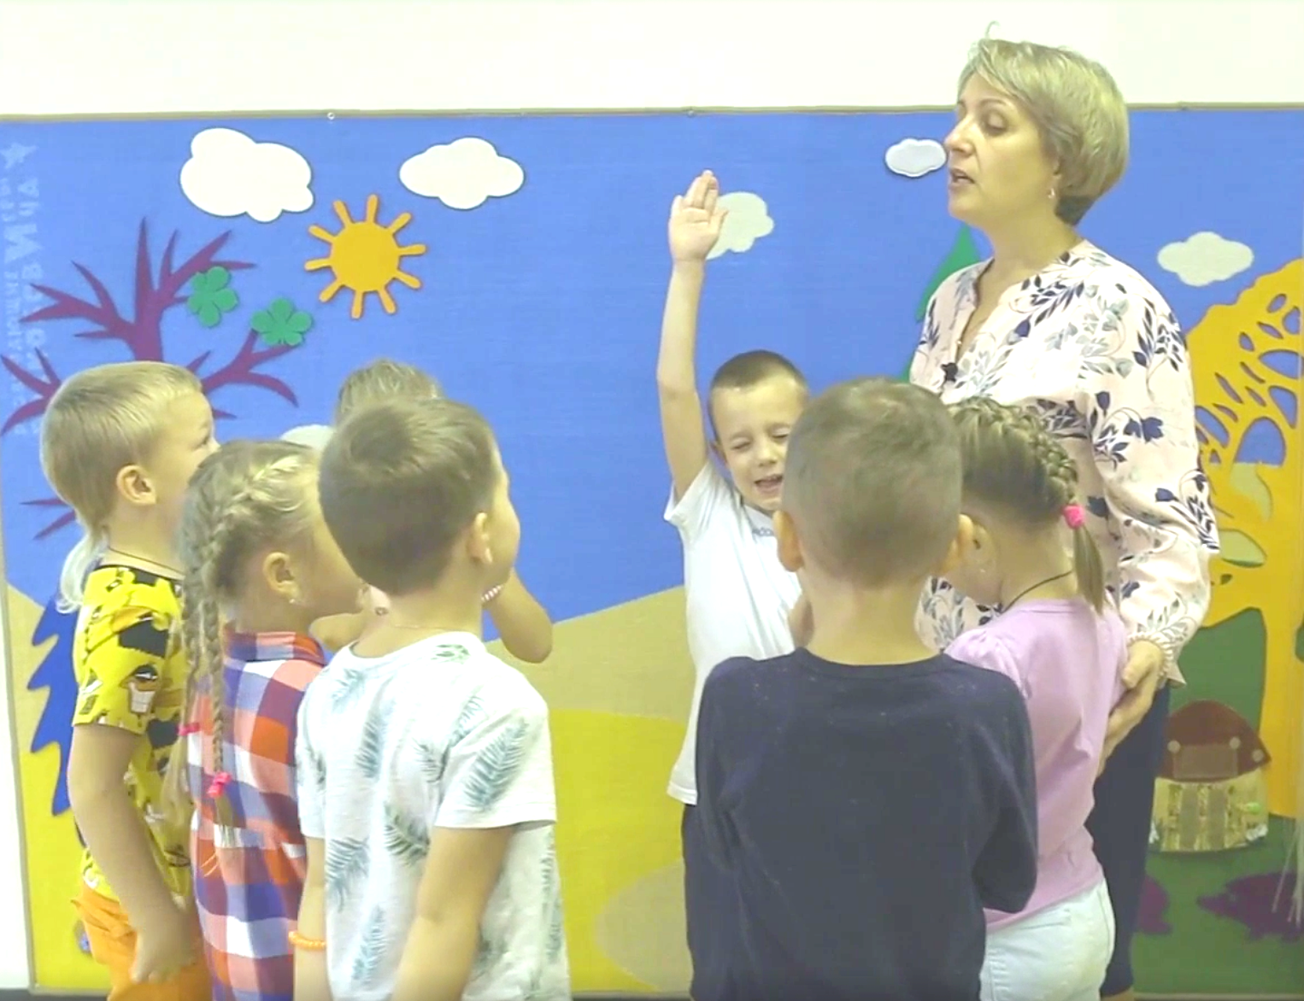
Мотивационный этап
(3 мин)
Цель: формирование потребности совместной деятельности, потребности взаимопомощи (делать добрые дела).

1. Актуализация проблемной ситуации.  Педагог-психолог рассказывает об открытии детективного агентства «Южный» и представляет первое обращение – девочки Жени из сказки «Цветик – семицветик»;  Педагог-психолог задает вопросы для актуализации проблемной ситуации, включая вопросы по содержанию сказки и предлагает детям вернуть цветок в сказку, сделав доброе дело.  2. Правила работы в команде  Педагог-психолог предлагает для обсуждения правила работы в команде детективного агентства «Южный», которые принимают дети:  - действовать дружно, сообща;  - смотреть на собеседника, не перебивать его,  - поощрять его речь кивками,  - не спорить;  - слушать друг друга;  - договариваться. |  |  | Презентация для Mimio  Звучание аудиозаписи речи персонажа для актуализации  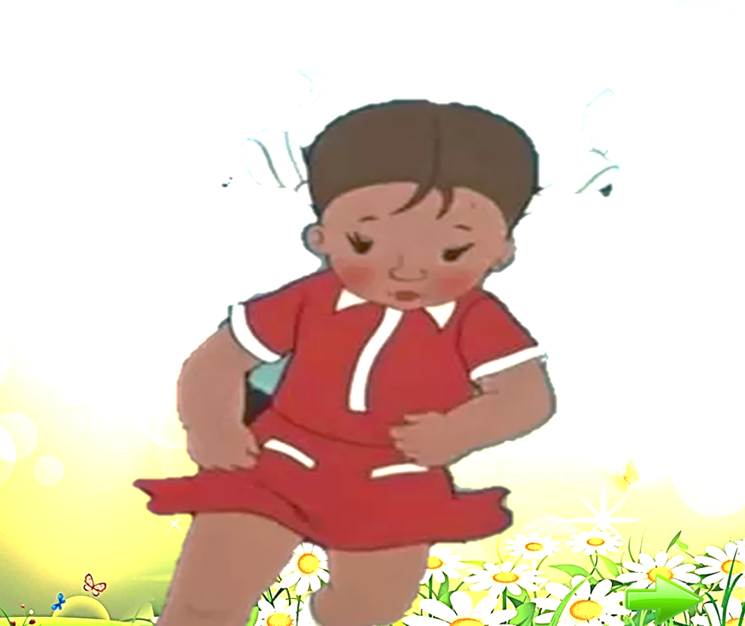
Практический этап
(17 мин)
Задачи:
- развивать умения действовать совместно вступая в отношения взаимопомощи и взаимоконтроля;
- развивать произвольное внимание через поисковую деятельность.
- развивать межполушарное взаимодействие, мелкую и крупную моторику, зрительно-моторную координацию.

Задание 1. «Собери цветок вместе»

Педагог-психолог предлагает собрать на экране пропавший цветок, задавая вопросы о том, как выглядит цветок из сказки – сколько лепестков, какие они. Детям предлагается собрать цветок всем вместе, при условии, что у экрана одновременно может находиться только 1 человек.
Дети выполняют задание согласно инструкции.

Задание 2. «Волшебные слова»  Педагог-психолог предлагает вспомнить волшебные слова из сказки и проговорить их для того, чтобы попасть в сказку.  Попав в сказку, дети обследуют место пропажи цветка и находят отпечаток ноги и руки, а также следы, ведущие от цветка.  Педагог-психолог организует обсуждение: какие признаки можно выявить по этим отпечаткам?  Человек или животное? Взрослый или ребенок?  В обуви или без, какая обувь? Кто бы это мог быть?  Для нахождения следующих улик дети проходят по следам, которые оставил тот, кто забрал цветок.  Дети совместно проговаривают волшебные слова с целью активизации речи. |  | 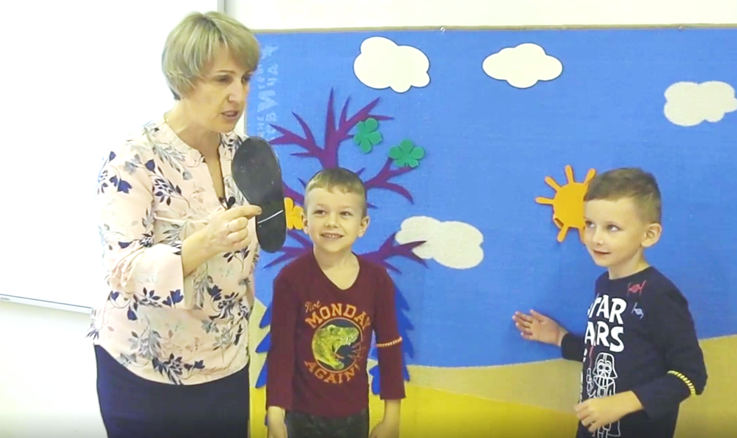
Задание 3. «Следы на земле»  Дети по очереди проходят маршрут «по следам», поддерживая и подбадривая друг друга. В случае ошибки ребенок проходит маршрут с начала.  После того как все прошли маршрут, дети получают следующую подсказку и находят неизвестный след.  В процессе выполнения задания развивается межполушарное взаимодействие, крупная моторика, зрительно-моторная координация. |  | 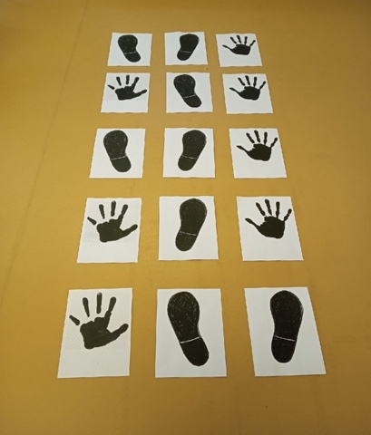
Задание 3 «Следы на стене».  Детям предлагается по предложенной схеме найти на экране следующую подсказку.  Педагог-психолог приглашает к обсуждению:  На что похоже? Как это изображение может помочь найти того, кто забрал цветок.  Дети высказывают все версии, слушая друг друга. Договариваются о двух самых возможных версиях. В процессе взаимодействия развиваются умения действовать совместно, вступая в отношения взаимопомощи и взаимоконтроля.  Для проверки этих версий педагог-психолог предлагает детям более внимательно посмотреть на подсказку и выполнить задание. |  | 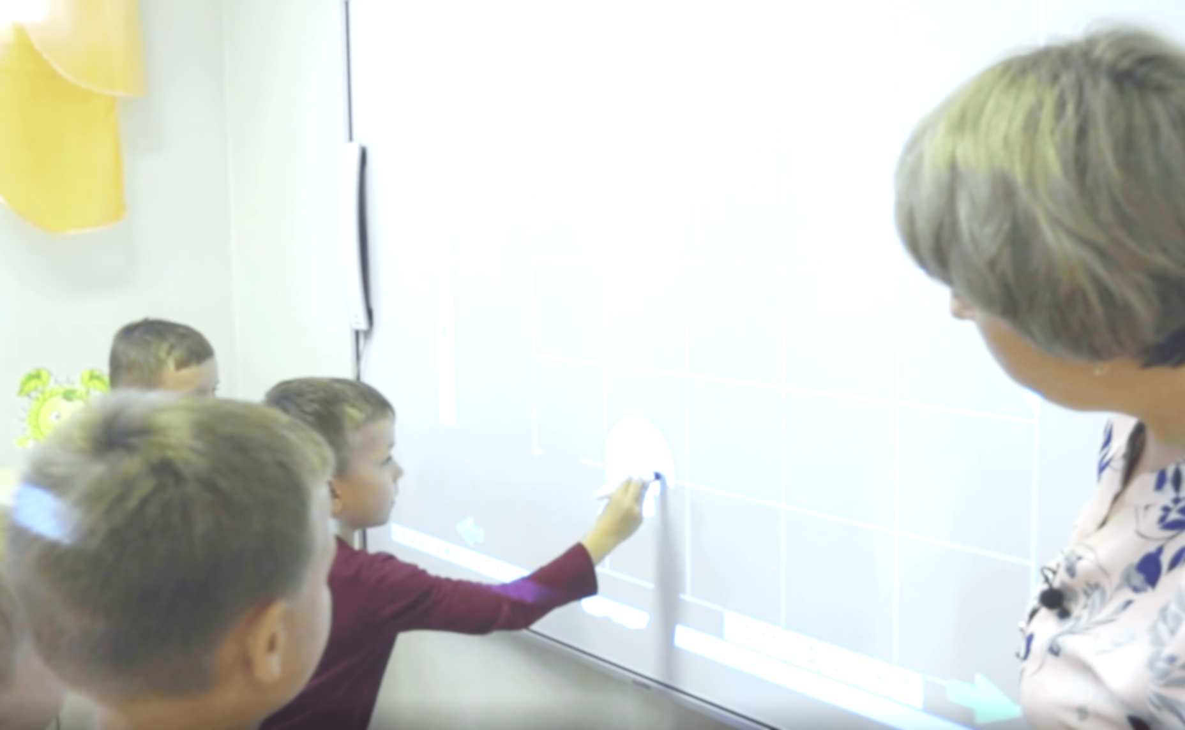  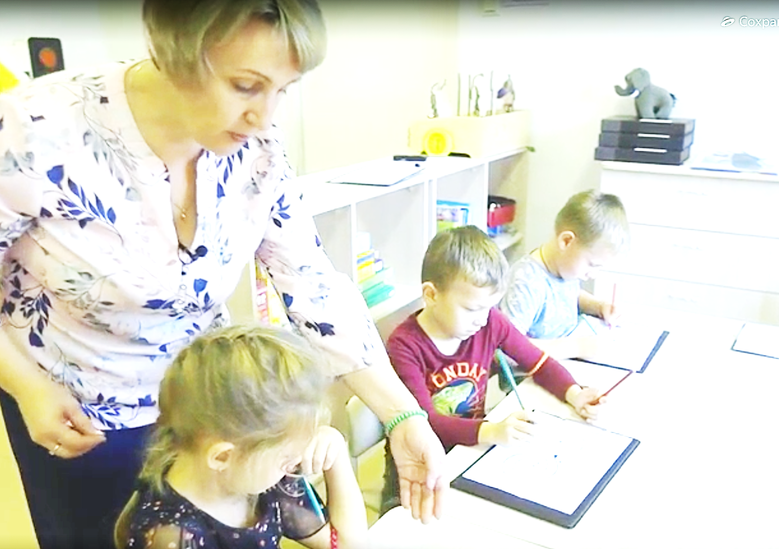
Задание 4. «Рисуем улику»  Дети рисуют на бланке, прикрепленном к планшету 2 руками одновременно. Выполнив задание, оценивают качество рисунков и отмечают у себя и друг у друга, какие элементы получились хорошо. В процессе рисования развивается межполушарное взаимодействие, мелкая моторика, зрительно-моторная координация.  Собрав все улики вместе, проверяют свои догадки, собрав пазл-картинку. |  | 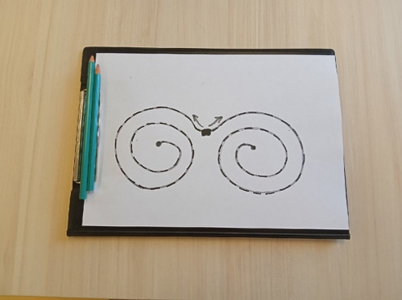
Задание 5. «Узнай воришку»
После того как дети правильно собирают пазл, включается голос волшебницы.
Она озвучивает мотивацию “пропажи”: «Научить делать добрые дела без волшебства».
Рефлексивный этап
(3 минуты)
Задача:
- развивать рефлексивные умения воспитанников, их положительные эмоции от работы на занятии с помощью выразительных движений и речи.

Педагог-психолог подводит итог занятия.
Какое доброе дело вы сделали сегодня?
Что у вас сегодня получилось?
Что показалось самым трудным?
Как удалось решить вопрос?
Дети выражают положительные эмоции от квест-игры.
Подарок – лепесток для доброго дела, которое можно сделать вместе с родителями.
2. Ритуал возвращения из сказки.
(припоминание волшебных слов из сказки). Благодарность за активную совместную работу.

Приложение 2
Упражнения для родителей
по развитию коммуникативной компетентности детей старшего дошкольного возраста с ТНР
Упражнение «Пристальный взгляд»
Уважаемые родители! Заполните таблицу, выбирая желаемые коммуникативные умения ребенка.
№ п/п | Коммуникативные умения ребенка | Как вы помогаете ребенку развивать эти умения, ваши действия? | Насколько развито данное качество у ребенка?
1 | Умение договариваться.
2 | Способность сопереживать другому человеку, проявлять эмпатию.
3 | Умение точно передавать сообщение собеседнику.
4 | Умение сдерживать агрессивные реакции в процессе общения.
5 | Умение справедливо распределять роли в игре
6 | Умение убеждать, аргументировать в процессе общения.
7 | Другое коммуникативное умение.
Задание «Родительский час»
Уважаемые родители, выберите «родительский час» на каждый день, особое детское время, в ходе которого взрослый целиком принадлежит только ребенку и делает то, что предлагает ребенок (чтение вместе, игра, обсуждение дня, другое – как пожелает ребенок). Не нарушайте эту договоренность, не прерывайте детское время. Посвящайте это время целиком и полностью ребенку, не отвлекаясь на телефон, телевизор, общение с другими людьми.

Методики «Картинки» Смирнова Е.О. Калягина Е.А. Электронный ресурс. Режим доступа: http://psychlib.ru/mgppu/smo/SMO-001-.HTM#$p1 дата обращения 20.08.2021
Методика «Рукавички» Г.А. Цукерман Электронный ресурс. Режим доступа: http://voennogorod.russia-sad.ru/download/39745 дата обращения 20.08.2021

